PRESSEINFORMATION

Andreas Mathes spendete „Helferleins“ für 25. neunerhaus Kunstauktion im MAK
Erlös für die Skulptur hilft bei der Hilfe für obdach- und armutsgefährdete Menschen

Wien, 5. November 2025. Am Montagabend ging die 25. neunerhaus Kunstauktion im MAK – Museum für angewandte Kunst über die Bühne und einmal mehr stand dabei die Verbindung von Kunst und sozialem Engagement im Mittelpunkt. Unter den teilnehmenden Künstler*innen war auch heuer wieder der niederösterreichische Bildhauer Andreas Mathes mit einer seiner charakteristischen Skulpturen „Helferleins“. Mit einem Ausrufpreis von 800 wurden das Kunstwerk um 1800 Euro ersteigert und wird damit seinem Namen einmal mehr gerecht. Der Erlös kommt direkt den Projekten von neunerhaus zugute – für Wohnraum, medizinische Versorgung und soziale Beratung von obdach- und armutsgefährdeten Menschen.

Kunst, die verbindet. Seit einem Vierteljahrhundert vereint die neunerhaus Kunstauktion renommierte Kunstschaffende und engagierte Sammler*innen, die mit ihren Werken und Geboten soziale Verantwortung übernehmen. Bildhauer Andreas Mathes teilt diese Haltung: „Kunst kann Brücken schlagen – zwischen Menschen, Erfahrungen und Lebensrealitäten“, so der Künstler. Seine „Helferleins“ sind Sinnbilder für Empathie, Zusammenhalt und gegenseitige Unterstützung – Werte, die auch im Zentrum der Arbeit von neunerhaus stehen.

Sinnbild für Solidarität. Die Skulptur „Helferlein“ zeigt zwei Figuren, die einander stützen, halten und zugleich Raum lassen – ein poetisches Sinnbild für Solidarität. Durch ihre organische Formensprache erinnert die Skulptur daran, dass gesellschaftlicher Zusammenhalt nur durch aktives Tun entsteht.

Engagement über die Kunst hinaus. Andreas Mathes ist seit vielen Jahren für seine Skulpturen im Spannungsfeld von Kunst, Mensch und Natur bekannt. Neben seinem künstlerischen Schaffen engagiert er sich als Mitinitiator von Nachhaltigkeitsprojekten wie dem Reparaturcafé in Korneuburg und dem Tauschkreis Korneuburg-Stockerau für gelebte Gemeinschaft.

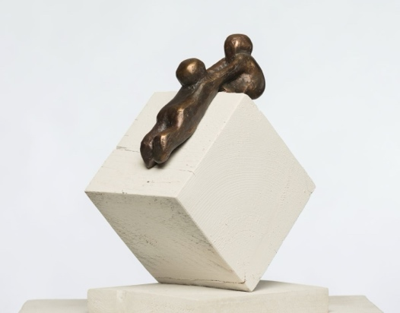
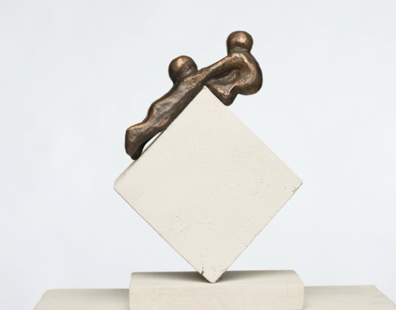

Die handgefertigten „Helferleins“ sind im Bronze-Guss patiniert und poliert.

Mehr zu Andreas Mathes www.andreasmathes.com
Eintauchen in den Kunst-Kosmos https://andreasmathes.com/kunst-kosmos/
Den Künstler erreichen Sie direkt unter atelier@andreasmathes.com
Medien-Kontakt:
Zowack PR & Communications: office@zowack.com oder Tel.: +43 676 304 7112
Media Center mit Bildmaterial zum Download: https://andreasmathes.com/media-center/

